Тема 4 модугя 3. Задача про розміщення графа на поверхні.
Лекція 16. Алгоритм побудови графів роду 2.

Розглянемо задачу побудови усіх простих графів G, 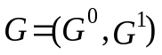), роду 2, які є неорієнтованими та не мають кратних ребер і петель. В загальному випадку довільного роду ця задача зводиться до задачі визначення роду довільного графа, яка є NP-повною.
Алгоритм розв’язку нашої задачі побудовано на методі - перетворень графів, засновником якого є М.П. Хоменко, та введених ним поняттях, а саме числа досяжності t(x) множини точок X, 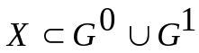. Для знаходження цього числа потрібно побудувати всі не ізоморфні мінімальні вкладення графа G та для кожного з них знайти найменшу кількість 2-кліток на границі яких виходитимуть точки із множини Х. точка може бути вершиною чи внутрішньою точкою ребра.
Ідея нашого алгоритму в тому, щоб розглянути граф G як -образ графів G та зірки 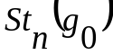наступного виду:

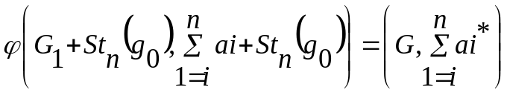
де Х= {a}, t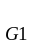(x)=t, t>0.

В [2] отримана наступна верхня оцінка роду (G) графа G:

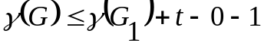, де (G)=0,
а в [3] вона була уточнена наступним чином:

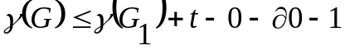,

де ; 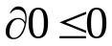 – визначені в [5] цілі числа які описують структурні властивості множини 2-кліток 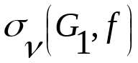
а саме -характеристика “обчислює” наявні цикли, а 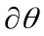- ланцюги графа суміжностей заданого на множині 2-кліток , де 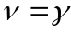 (G), f- мінімальне вкладення графа Gв замкнуту неорієнтовану поверхню рода .
Твердження 1:
Якщо 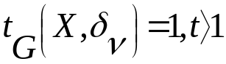 та 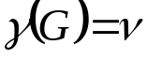, то 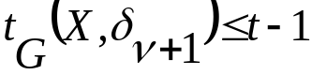.

Доведення. Достатньо приклеїти ручку h(s,s) до 2-клітин 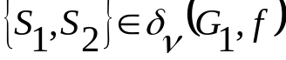 ,то 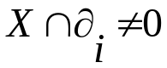, i=1,2 щоб отримати продовження 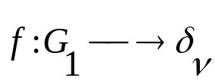
доf ‘: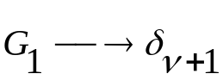,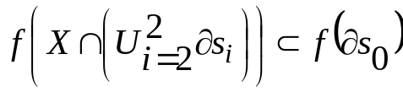, де f’- не мінімальне вкладення Gв 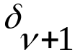, таке що 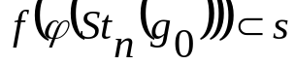 і буде 2-клітковим вкладенням G в . Якщо на граф G накласти умову t- мінімальності та 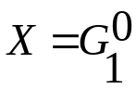 і використати список 3-мінімальних плоских графів [8], то тим самим звузимо нашу задачу, яку розв’яжемо наступним алгоритмом . Алгоритм матиме такі кроки:

а) Позначимо через М-множину усіх не ізоморфних 3-мінімальних плоских графів та для кожного із них визначимо , що прийматиме значення 0 та 1 та =0;

б) Беремо граф GM із =0, “приклеїмо” зірку 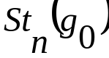 так щоб кожна кінцева вершина зірки ототожнювалася із різними вершинами графа G. Отримаємо граф G такий, що 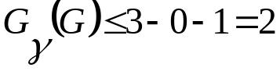; Множину цих графів позначимо через М. Видалимо із М всі ті графи G у яких (G)=1.

в) За “лінійний час“ [ ] визначимо наявність у G під графів гомеоморфних К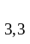 чи К, тобто 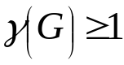.
г) Визначимо число досяжності множини вершин кожного із цих графів вкладених в тор., яке згідно твердження1 можливі тільки два випадки:
- Якщо 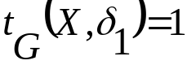, то виводимо ,що (G)=1 і видаляємо цей граф G із множини М, заносячи в М граф G.
- Якщо 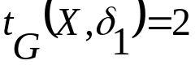, то виводимо, що (G)=2 і додаємо G в множину М, видаляємо Gіз М.
- Якщо множина М не пуста, то переходимо до б) інакше кінець.
Твердження 2. Алгоритм 0 коректний та має поліноміальну складність.
Доведення. Оскільки список 3-мінімальних складає 33 графи, то алгоритм коректно працюватиме за лінійний час, оскільки G може бути або незв’язним, і тоді граф G матиме рід 2 або 1-зв’язним і тоді граф G являтиме собою копії двох графів {K,K} (можливо однакових) склеєних по ребру (згідно [10]) рід (G)=2.
Алгоритм 0. Можливо ускладнити, якщо розглядати довільний площинний граф G в якому спочатку треба виділити підграф гомеоморфний якомусь 3-мінімальному, а вже потім застосувати цей алгоритм. Отримаємо алгоритм 1.
Твердження 3. Алгоритм 1 коректний.

